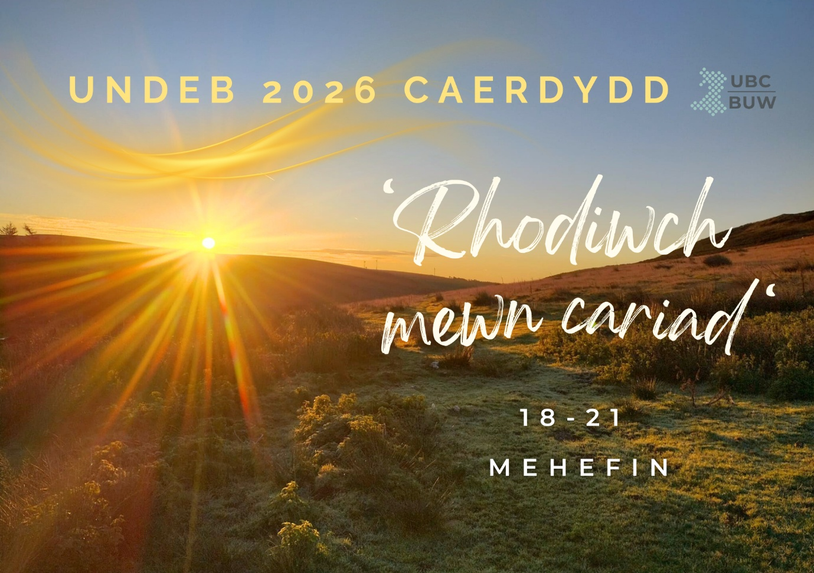
Ar wahoddiad Cymanfa Dwyrain Morgannwg
ac Eglwys y Tabernacl, Yr Ais, Caerdydd CF10 1AJ

FFURFLEN GAIS CYNRYCHIOLWYR

A fyddech mor garedig â llenwi’r ffurflen isod a’i dychwelyd erbyn Dydd Mercher, Mai 20fed, 2026 at Mr Marc Jon Williams 14 Heol Pant Y Celyn, Yr Eglwys Newydd, Caerdydd CF14 7BX, neu marc_j_williams@yahoo.co.uk (07794 714257)

Gellid talu’r ffi o £75 yn uniongyrchol i gyfrif banc y capel:
Tabernacl Eglwys y Bedyddwyr
Rhif didoli: 08-92-99
Rhif y cyfrif: 67237146
Gyda’r cyfeirnod “Undeb 26”.

Fel arall, gallwch anfon siec am £75 gyda’ch ffurflen gais yn daladwy i “Tabernacl Eglwys y Bedyddwyr”, ac “Undeb 26” wedi’i nodi ar y cefn.

ENW: _____________________________________________________________________

CYFEIRIAD: ________________________________________________________________

CÔD POST: ________________________________________________________________

RHIF FFÔN / SYMUDOL: ______________________________________________________

e-bost: ______________________________________________________________________

Mynychaf y Gynhadledd fel (rhowch X yn y blwch priodol)

[ ] Gweinidog Eglwys

[ ] Gweinidog wedi ymddeol

[ ] Cynrychiolydd Eglwys/Cymanfa

[ ] Aelod o Gyngor yr Undeb

[ ] Ymwelydd

Er mwyn hwyluso trefniadau prydau bwyd, gofynnir i chwi nodi ym mha brydau y byddwch yn bresennol os gwelwch yn dda.

[ ] Cinio Dydd Iau [ ] Cinio Dydd Gwener

[ ] Te Croeso Dydd Iau [ ] Hwyr-bryd Dydd Gwener

Os oes unrhyw anghenion dietegol gyda chi, wnewch chi eu nodi yma:

_________________________________________________________________________

